# 一.文件系统中跳转

* pwd — 打印出当前工作目录名
* cd — 更改目录（“.” 指的是工作目录，”..” 指的是工作目录的父目录）cd . .
* ls — 列出目录内容（一个或多个eg：Is ~ /usr、Is -l命令结果以长模式输出）

ls 命令选项

* 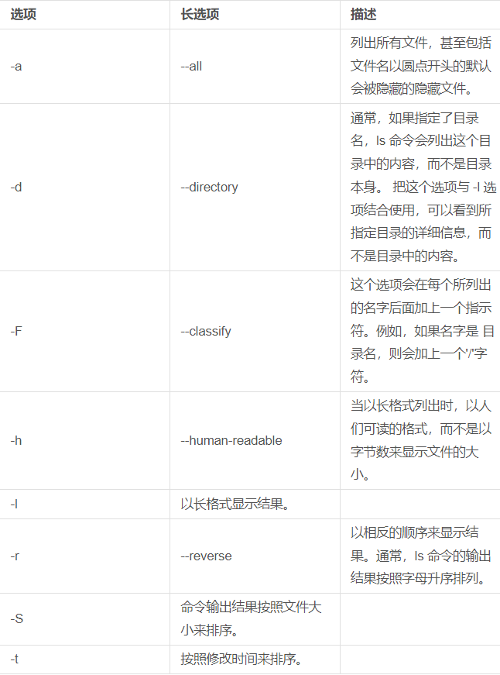file <filename> — 确定文件类型
* less <filename>— 浏览文件内容

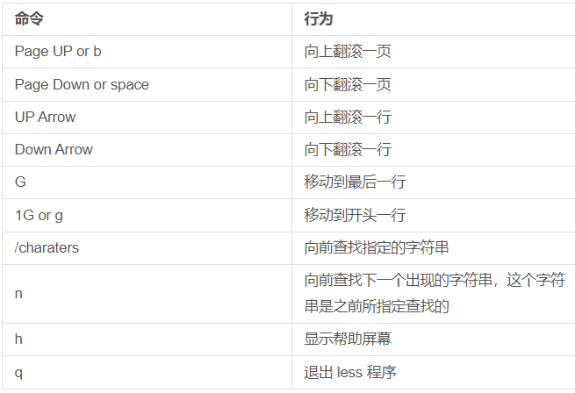 less 程序键盘命令

# 二.操作文件和目录

* cp <name1> <name2>— 复制文件和目录(eg:cp -i file1 file2)

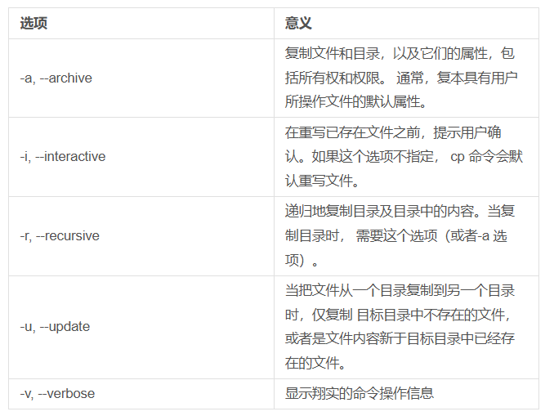

* mv — 移动/重命名文件和目录(-i、-u、-v)
* mkdir <name>— 创建目录
* rm <name>— 删除文件和目录

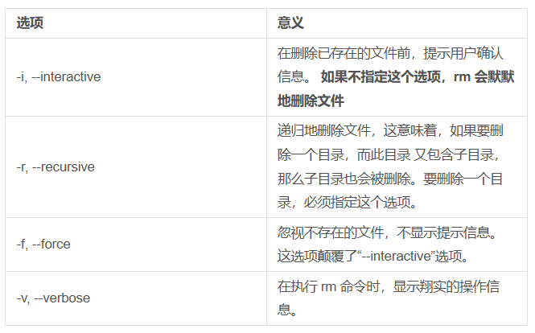

* ln — 创建硬链接和符号链接

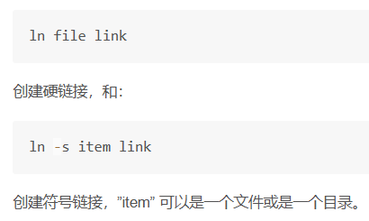

* 通配符

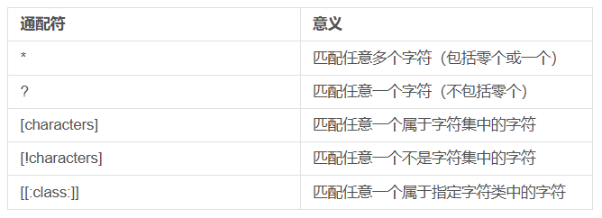

* 普遍使用的字符类

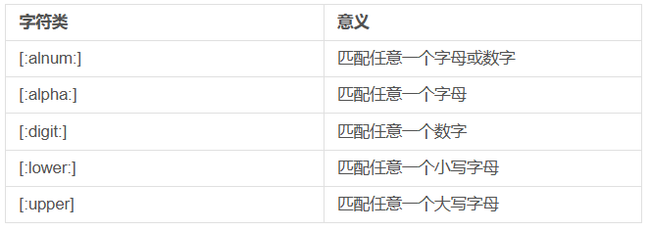

# 三.使用命令

* type – 解释一个命令名
* which – 显示会执行哪个可执行程序
* help － 得到 shell 内部命令的帮助文档
* --help - 显示用法信息
* man – 显示命令手册页



* apropos – 显示一系列适合的命令=man -k
* info – 显示命令 info

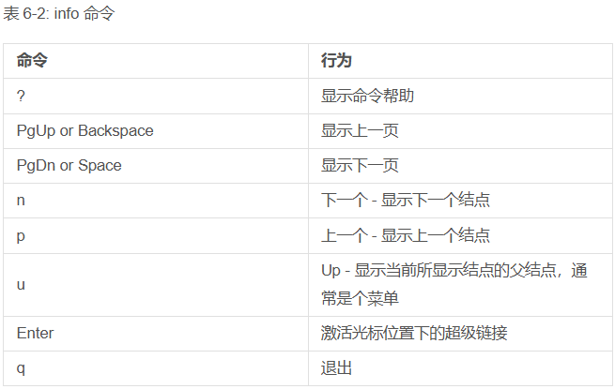

* whatis – 显示一个命令的简洁描述
* alias – 创建命令别名：先type查询命令别名是否已经存在，然后alias foo='cd /usr; ls; cd -'
* unalias – 删除别名

# 四.重定向

* “>” 重定向符,简单地使用重定向符，没有命令在它之前，这会删除一个已存在文件的内容或是创建一个新的空文件。标准输入，输出和错误的文件描述符0，1和2，ls -l /bin/usr > ls-output.txt 2>&1。”&>”重定向标准输出和错误
* ”>>“重定向符,输出结果添加到文件内容之后。如果文件不存在，文件会被创建
* cat － 连接文件:读取一个或多个文件，然后复制它们到标准输出,配合Ctrl-d（到达文件末尾）使用
* 使用管道操作符”|”（竖杠），一个命令的标准输出可以管道到另一个命令的标准输入（less命令接受标准输入）
* sort － 排序文本行
* uniq － 报道或省略重复行（配合sort使用）ls /bin /usr/bin | sort | uniq | less
* grep － 打印匹配行（接受标准输入）”-i”导致 grep 忽略大小写当执行搜索时（通常，搜索是大小写 敏感的），”-v”选项会告诉 grep 只打印不匹配的行。

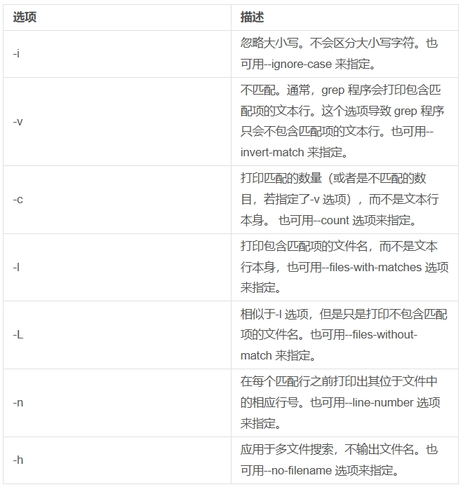

* wc － 打印文件中换行符，字，和字节个数（接受标准输入）
* head － 输出文件前十行，可以通过 -n number调整行数（接受标准输入）
* tail - 输出文件后十行，可以通过 -n number调整行数（接受标准输入），”-f”继续监测这个文件，当新的内容添加到文件后，它们会立即出现在屏幕上。这会一直继续下去直到你输入 Ctrl-c。
* Tee - 从标准输入读入数据，并且同时复制数据 到标准输出
* echo － 显示一行文本,双引号阻止单词分割，单引号禁止所有的展开
* $((expression)) － 算术表达式展开使用格式

# 五.键盘的高级操作技巧

* 光标移动命令

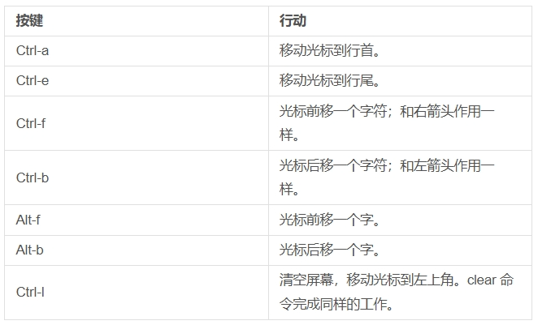

* 文本编辑命令

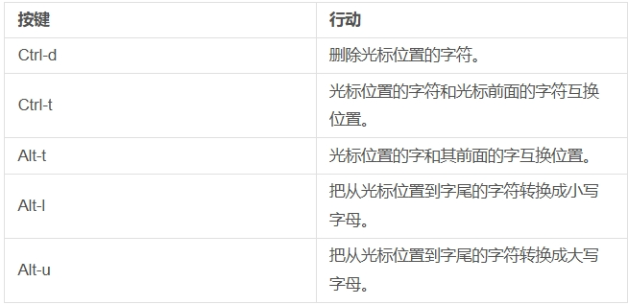

* 剪切和粘贴命令

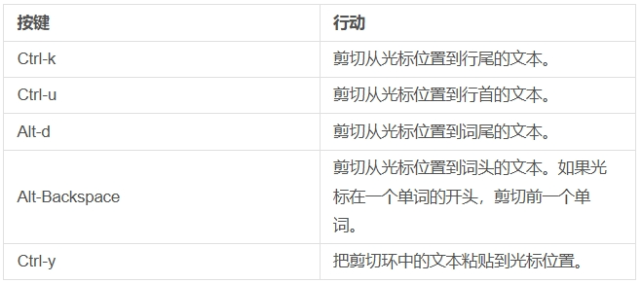

* 历史命令

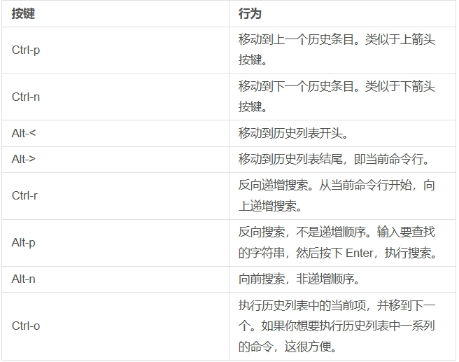

* 历史展开命令

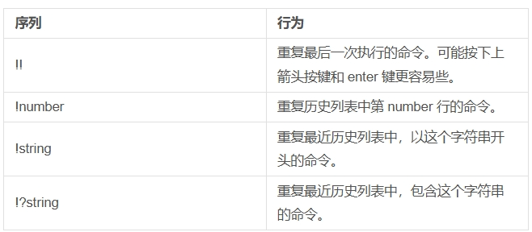

* clear － 清空屏幕
* history － 显示历史列表内容

# 六.权限

* id – 显示用户身份号
* 文件类型

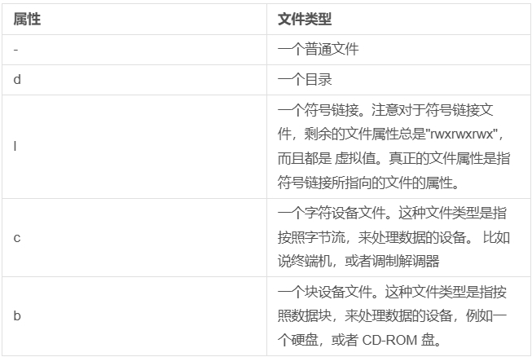

* chmod – 更改文件模式

八进制表示法

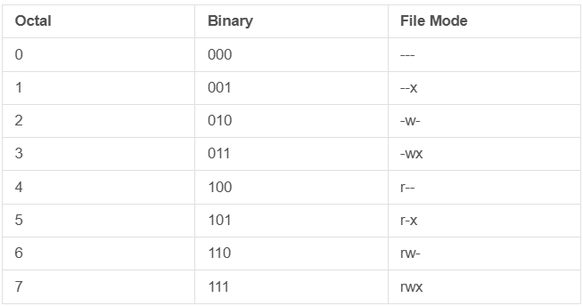

符号表示法

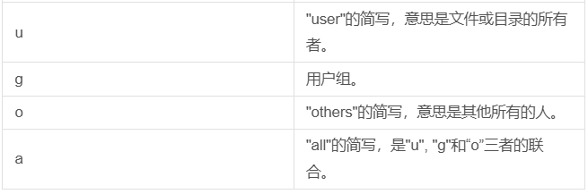

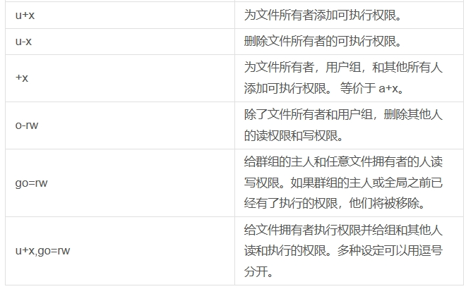

* umask – 设置默认的文件权限（八进制）

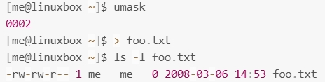

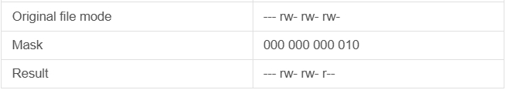

* su – 以另一个用户的身份来运行 shell
* sudo – 以另一个用户的身份来执行命令
* chown – 更改文件所有者
* chgrp – 更改文件组所有权
* passwd – 更改用户密码

# 七.进程

* ps – 报告当前进程快照ps / ps x / ps aux
* 进程状态

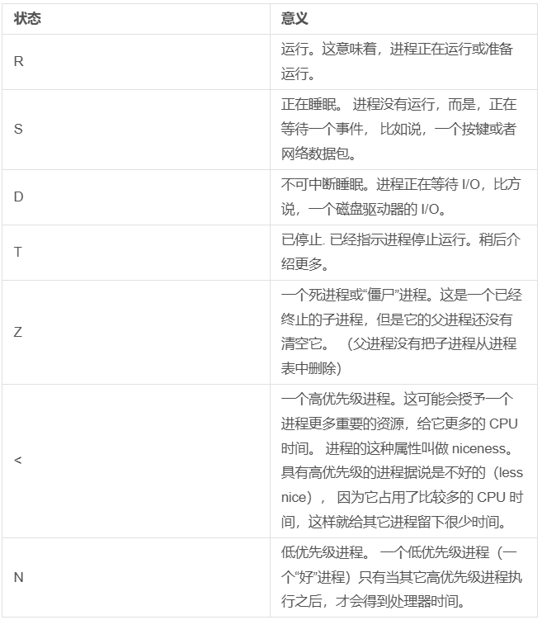

* top – 显示进程动态
* jobs – 列出活跃的任务
* bg – 把一个任务放到后台执行
* fg – 把一个任务放到前台执行
* kill – 给一个进程发送信号
* killall – 杀死指定名字的进程killall [-u user] [-signal] name...
* shutdown – 关机或重启系统

# 八.shell环境

* printenv - 打印部分或所有的环境变量
* set - 显示shell 和环境变量
* export — 导出环境变量，让随后执行的程序知道。
* alias - 创建命令别名，不带参数显示所有的别名
* 提示符是由一个环境变量定义的，叫做 PS1（自定义shell提示符）

# 九.存储媒介

* mount – 挂载一个文件系统,不带参数会显示一系列当前挂载的文件系统,-t 指定文件系统类型mount -t iso9660 /dev/hdc /mnt/cdrom
* umount – 卸载一个文件系统
* fsck – 检查和修复一个文件系统
* fdisk – 分区表控制器
* mkfs – 创建文件系统
* fdformat – 格式化一张软盘
* dd — 把面向块的数据直接写入设备
* genisoimage (mkisofs) – 创建一个 ISO 9660的映像文件
* wodim (cdrecord) – 把数据写入光存储媒介
* md5sum – 计算 MD5检验码

# 十.网络系统

* ping - 发送 ICMP ECHO_REQUEST 软件包到网络主机
* traceroute - 打印到一台网络主机的路由数据包
* netstat - 打印网络连接，路由表，接口统计数据，伪装连接，和多路广播成员
* ftp - 因特网文件传输程序

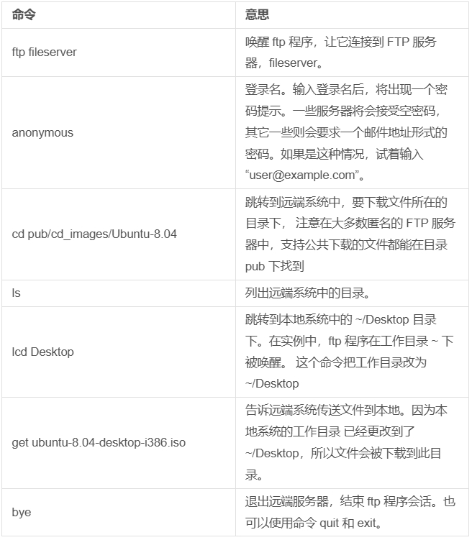

* wget <网址>- 非交互式网络下载器
* ssh - OpenSSH SSH 客户端（远程登录程序）

# 十一.查找文件

* locate – 通过名字来查找文件
* find – 在目录层次结构中搜索文件，支持不同文件类型，大小，测试条件，操作符，预定义的命令操作以及用户定义的（eg：find ~/find ~ -type f/find ~ -type f -name "\*.JPG" -size +1M | wc -l  
  840）

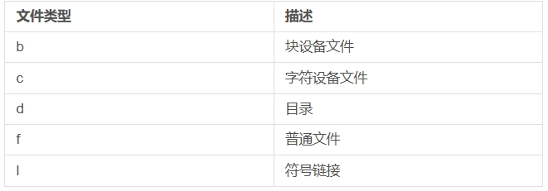

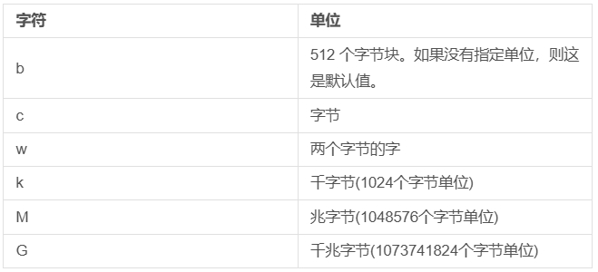

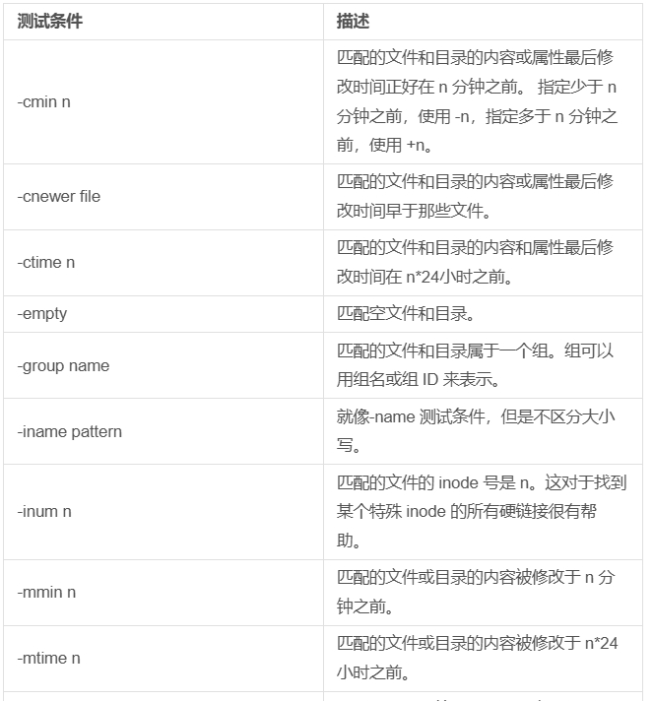

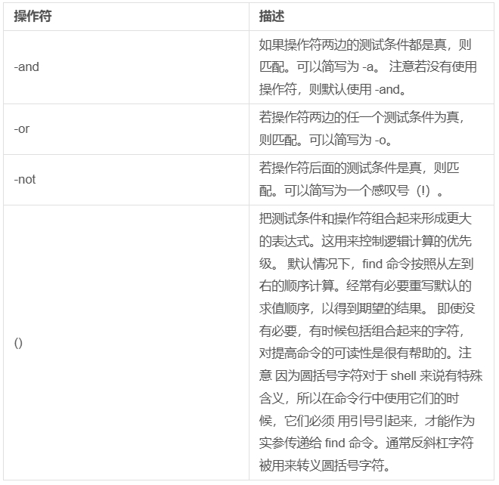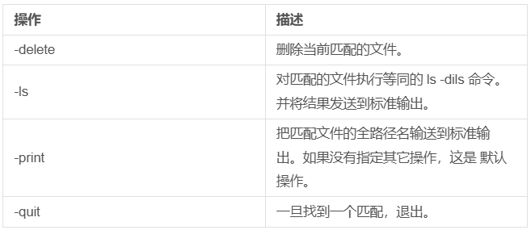

* 用户定义：-exec/-ok command ’{}’’ ;’
* xargs – 从标准输入生成和执行命令行（接受标准输入）
* touch – 更改文件时间
* stat – 显示文件或文件系统状态

# 十二.归档和备份

* gzip – 压缩或者展开文件

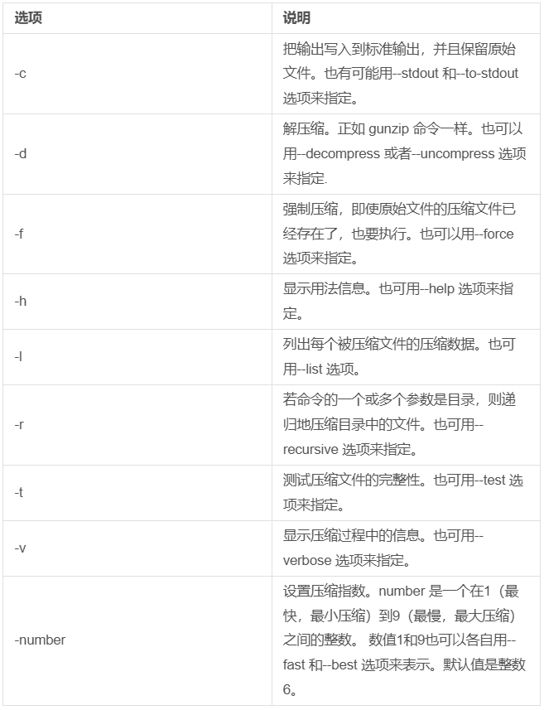

* bzip2 – 块排序文件压缩器，舍弃了压缩速度，而实现了更高的压缩级别
* tar – 磁带打包工具

tar mode[options] pathname...中mode指操作模式

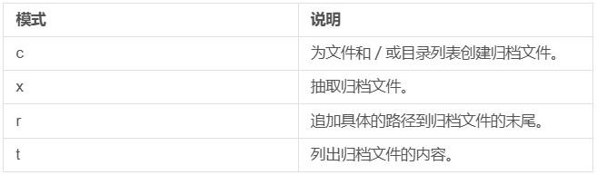

* zip – 打包和压缩文件
* rsync – 同步远端文件和目录

# 十三.文本处理

* cat – 连接文件并且打印到标准输出，-n：其给文本行添加行号-s： 禁止输出多个空白行
* sort – 给文本行排序然后把排序结果发送到标准输出

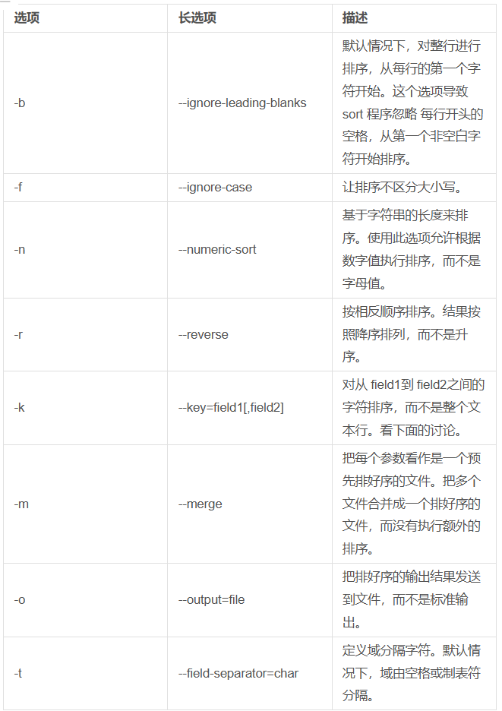

* uniq – 报告或者省略重复行

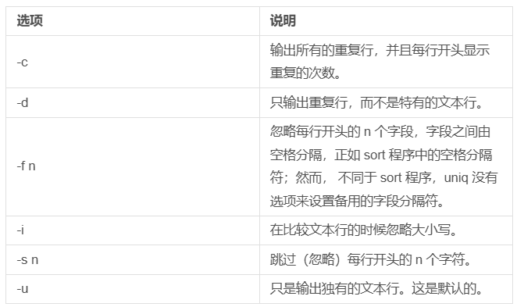

* cut – 从每行中删除文本区域

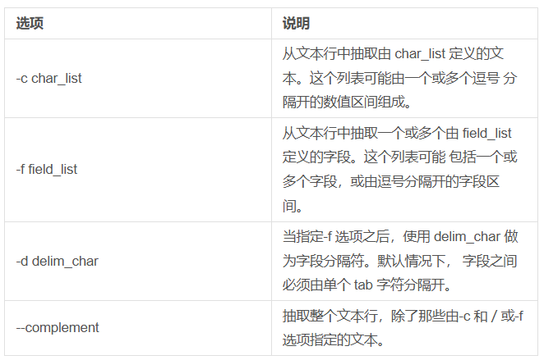

* paste – 合并文件文本行
* join – 基于某个共享字段来联合两个文件的文本行
* comm – 逐行比较两个有序的文件
* diff – 逐行比较文件

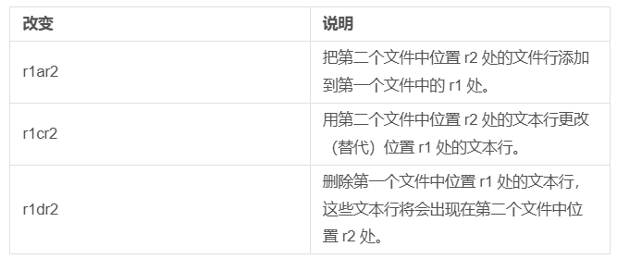

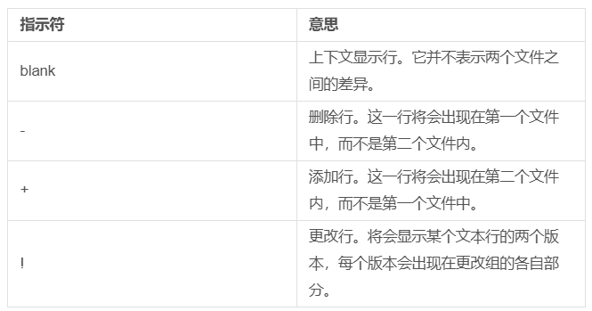

* patch – 给原始文件打补丁
* tr – 翻译或删除字符
* sed – 用于筛选和转换文本的流编辑器

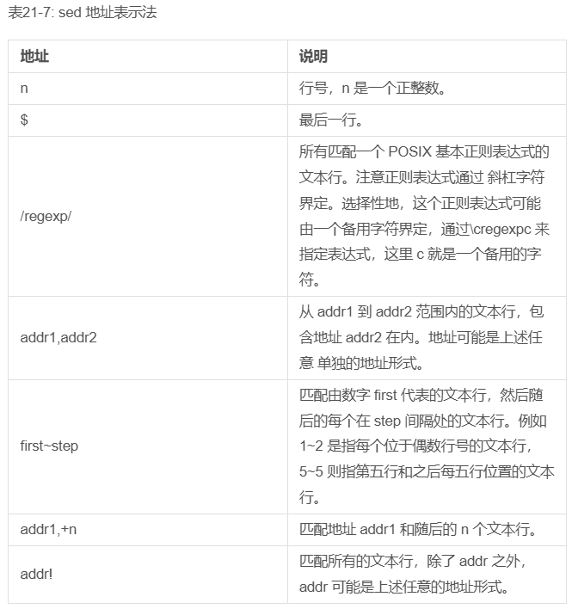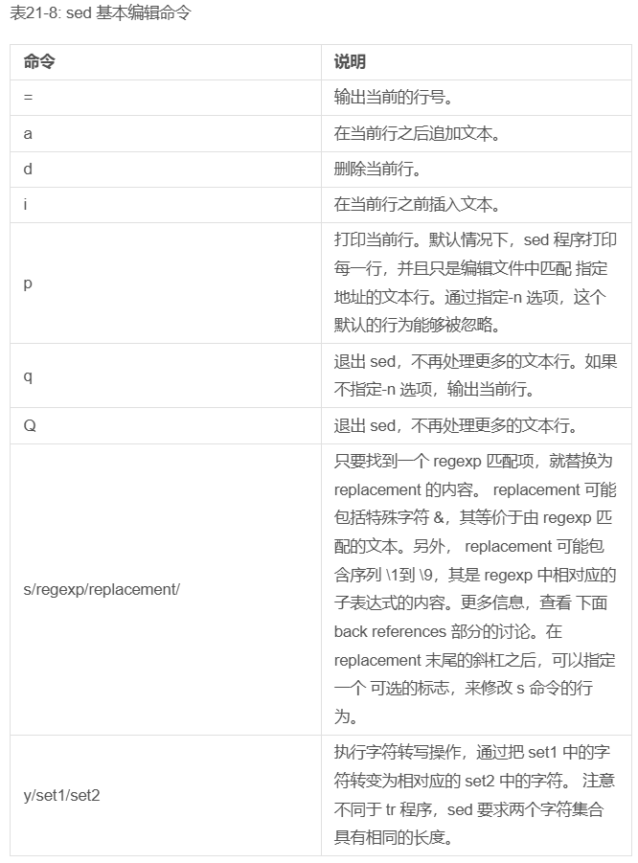

* aspell – 交互式拼写检查器

# 十四.格式化输出

* nl – 添加行号

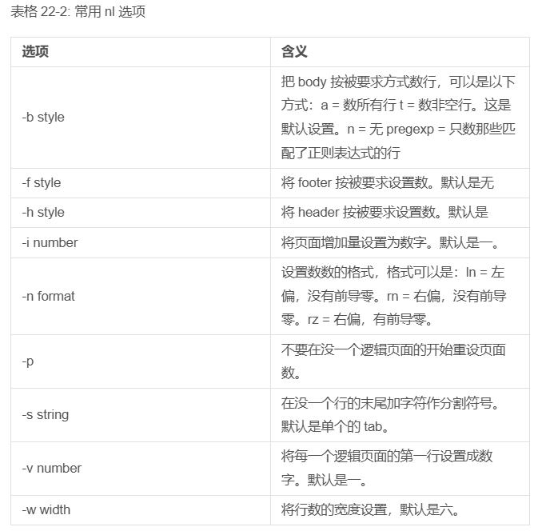

* fold – 限制文件列宽
* fmt – 一个简单的文本格式转换器
* pr – 让文本为打印做好准备
* printf – 格式化数据并打印出来
* groff – 一个文件格式系统

# 十五.打印

* pr —— 转换需要打印的文本文件

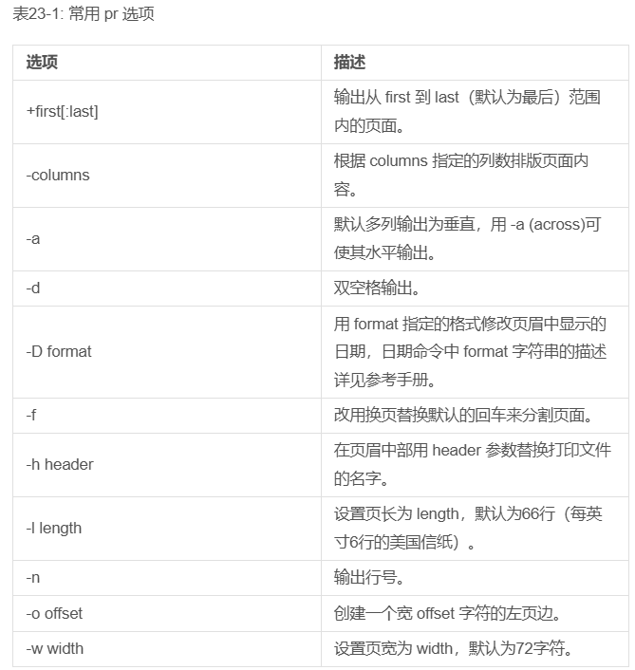

* lpr —— 打印文件

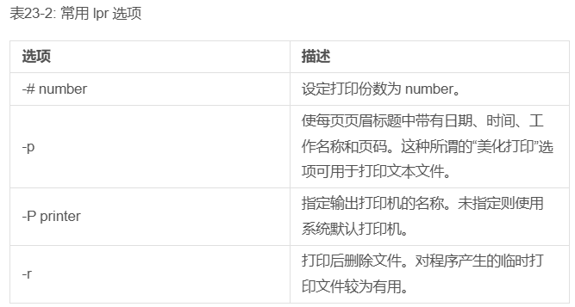

* lp —— 打印文件（System V）

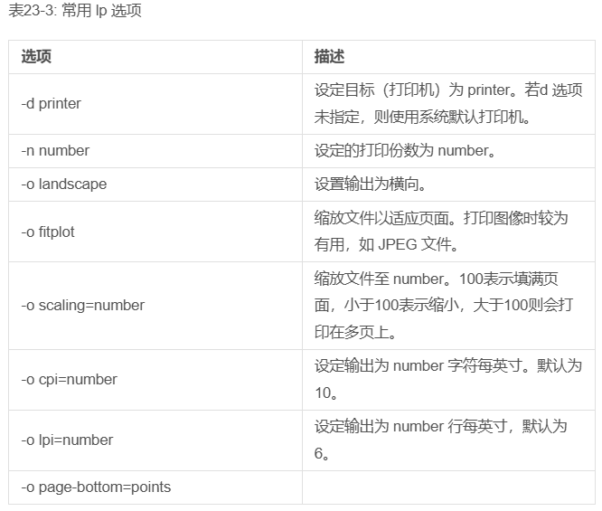

* a2ps —— 为 PostScript 打印机格式化文件
* lpstat —— 显示打印机状态信息

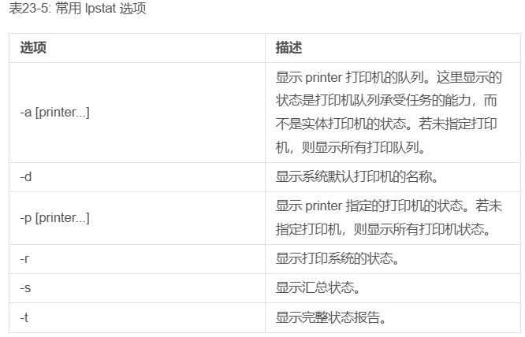

* lpq —— 显示打印机队列状态
* lprm —— 取消打印任务
* cancel —— 取消打印任务（System V）

# 十六.VI简介

* 启动vi：直接输入vi
* ：q – 退出vi
* ：q！– 强制退出vi
* vi <filename> – 传递给 vi 一个不存在的文件名
* vi 启动后，进入的是命令模式,按下”i”按键进入插入模式,在命令模式下输入一个 ex 命令“：”保存我们刚才对文件所做的修改，：w文件将会写入到硬盘，”a”命令为追加文本，”A”命令添加文本行，”u”命令撤销修改，”p “命令粘贴到光标位置之后， ” P” 命令粘贴到光标之前,”d”命令不仅删除文本还剪切文本，”J”命令把行与行之间连接起来，”f”命令查找一行，移动光标到下一个所指定的字符上,”/”命令移动光标到下一个出现的单词或短语上。

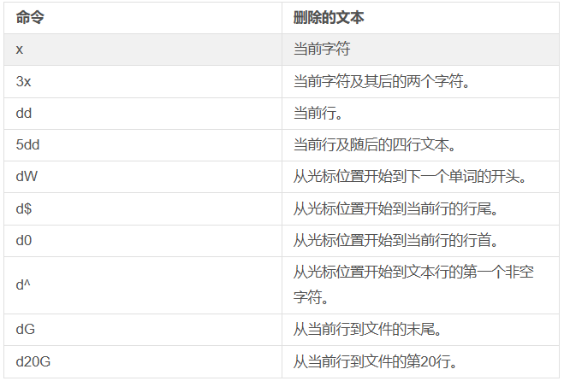

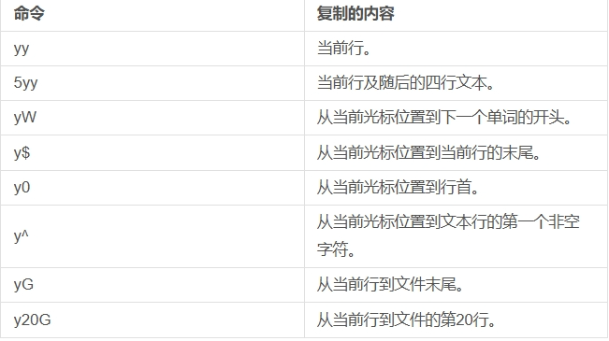

* Vi光标移动按键

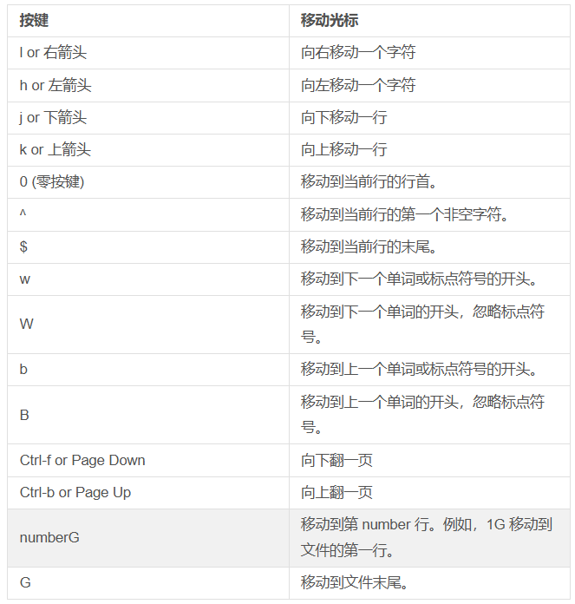

* 替换操作：：%s/Line/line/g

替换确定按键

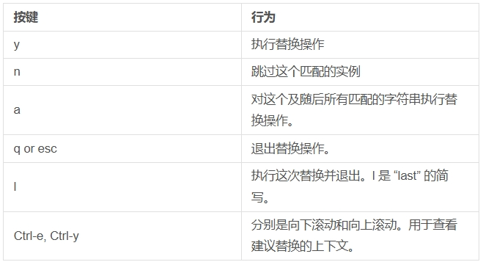

* :n - 从这个文件转到下一个文件
* :N - 回到先前的文件使用
* :buffer 1 - 转换到缓冲区1
* ZZ /:wq - 会保存并退出当前文件